
Le Camping 4* de DéfiPlanet’ à Dienné
Situés à 30 minutes du Futuroscope de Poitiers, dans un parc de 50ha, venez profitez des joies de l’hôtellerie de plein air en étant au plus proche de la nature !
Le Camping vous accueille en tente, caravane ou camping-car avec de grands emplacements engazonnés d’une superficie de plus de 100m² parfaitement entretenus et délimités par des haies d’arbustes.

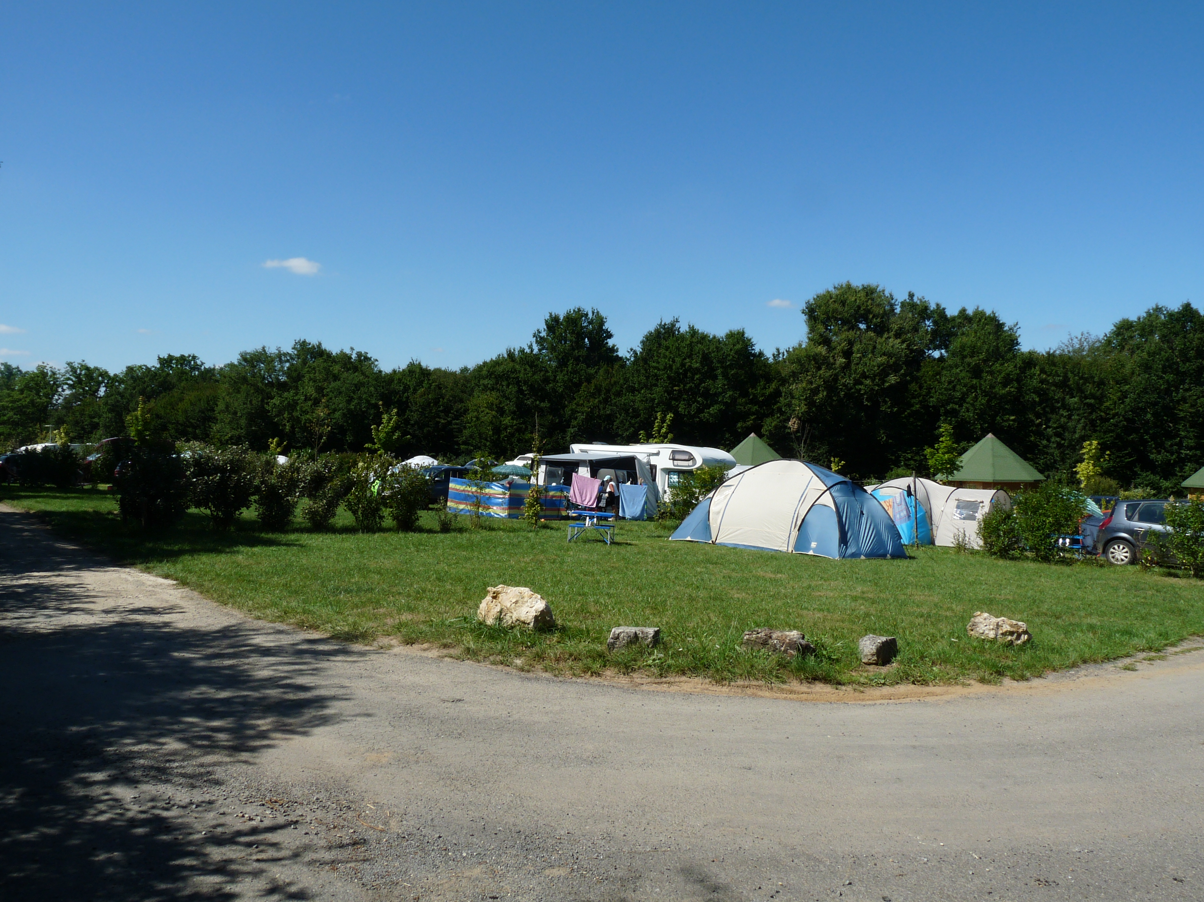
Notre offre :

• 12 emplacements simples.
• 2 emplacements Premium disposant d’une table de pique nique ainsi que d’un abri de jardin contenant parasol, réfrigérateur, et 2 transats.

Nos tarifs incluent :

• 2 adultes inclus, gratuit pour les enfants jusqu’à 12 ans
Maximum 8 personnes par emplacement
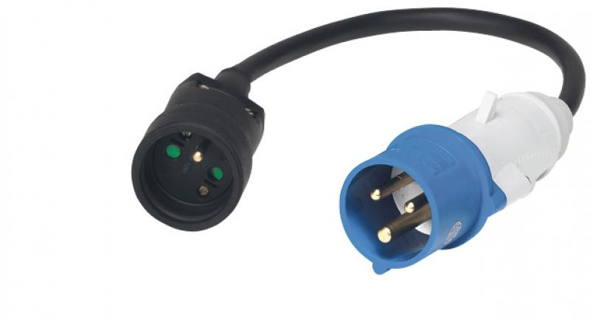
• 1 caravane ou tente ou camping-car avec ou sans auvent,
• 1 voiture,
• 1 branchement électrique de plus de 16 ampères (nécessite 1 adaptateur prise male)
• 1 point d'eau
• l’accès aux blocs sanitaires (douches, WC, bacs à vaisselle), 1 sur le camping et 1 près des piscines
• l’accès au lagon et aux piscines (dont 1 couverte et chauffée) ainsi qu’aux jeux pour enfants
• l’accès aux terrains de pétanque, beach volley, fitness extérieur et chemins de randonnée et à la carrée des drôles (espace de motricité pour les 0-5ans)
Nos tarifs n'incluent pas :
• La taxe de séjour de 0,55€/nuit/adulte
• Les différentes activités de loisirs, équestres et sportives payantes, les bracelet activités
• L’assurance annulation
• Lave Linge et Sèche Linge. Jeton en vente à l’accueil 4€50 pour le lave linge et 3€50pour le sèche linge.
• Le matériel de camping (tente, caravane…)

A noter :

• Les arrivées se font à partir de 14h jusqu’à 19h. (nous prévenir en cas d’arrivée prévue après cet horaire).
• Les départs ont lieu avant 12h.
• Vous pouvez profiter du Domaine et de nos activités dès le matin le jour de votre arrivée et ainsi qu’après avoir libéré l’emplacement le jour du départ
• Nous vous conseillons de réserver à l’avance les activités souhaitées ainsi que les repas dans notre restaurant

Les barbecues
2 grands kiosques barbecues sont à votre disposition sur le Domaine.
Les barbecues électriques sont autorisés, ceux au feu de bois et au charbon sont interdits.

Le pain
Vous avez la possibilité de vous faire livrer tous les jours du pain frais et des viennoiseries directement sur votre emplacement, alors n’hésitez pas et passez votre commande la veille à l’accueil.

Les animaux
Nos amis les chiens (et chats) sont les bienvenus, ils doivent être tenus en laisse et à jour de leurs vaccins.

Plan descriptif du Camping de DéfiPlanet’ au Domaine de Dienné :

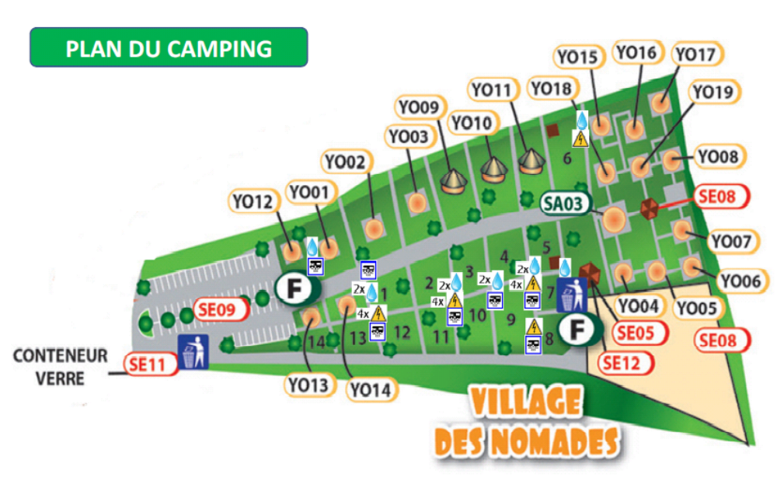

Yo01 à Yo08 : Yourtes mongoles
Yo09 à Yo11 : Yourtes Isba
Yo12 à Yo20 : Yourtes mongoles
Camping 1 à 14 : Emplacements de camping
Camping 5 et 6 : Emplacements premium

Renseignements généraux :
Situation géographique :
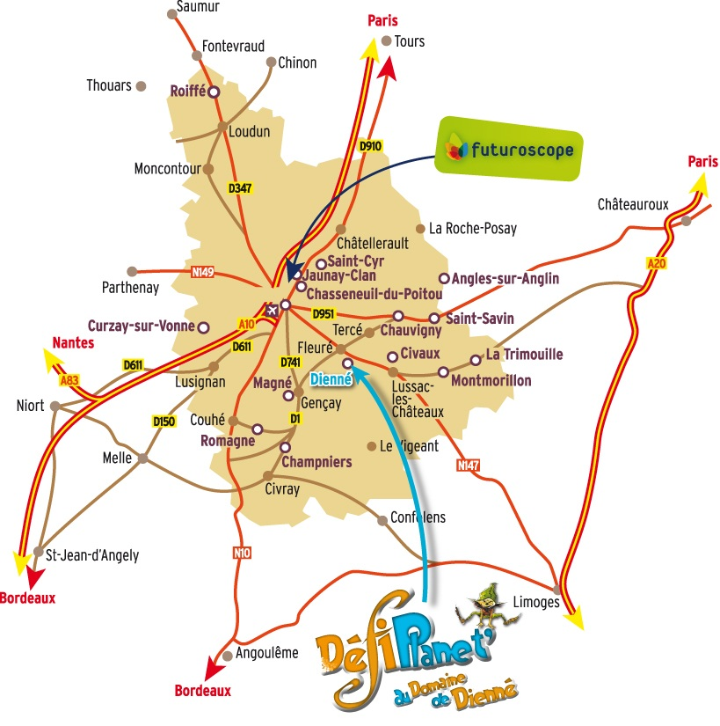
DéfiPlanet’ au Domaine de Dienné se situe :
- à 1 heure 30 de La Rochelle
- à 20 minutes de « La Vienne » à Lussac-les-Châteaux
- à 20 minutes de Lussac-les-Châteaux
- à 35 minutes de la Gare SNCF de Poitiers
- à 35 minutes de la Gare routière de Poitiers
- à 20 minutes de l’Intermarché de Lussac-les-Châteaux
Equipements communs situés à DéfiPlanet’ au Domaine de Dienné :
Lave-linge, Sèche-linge, Piscine, Aire de jeux pour enfants, Espaces de Fitness et de Beach-volley. Et autres activités … (voir confirmation de réservation)

